1. **שם הפרויקט**

**(MyGarden\Blossoms)**

**מערכת השקייה אוטונומית**

1. **רקע**
   1. **תיאור ורקע כללי**

כשמדברים על מערכת השקיה מתכוונים לרוב לצינור ראשי שיש לו הסתעפויות שמגיעות אל כל צמח, עץ או שיח בגינה. על ידי חיבור למחשב ניתן היום לשלוט על זמני ההשקיה של כל צמח וצמח ובכך למעשה ליצור מערכת השקיה נבונה, חכמה שחוסכת בעלויות רבות. באמצעות אוטומציה של כל התהליך, מערכת השקיה חכמה ויעילה תאפשר טיפוח הולם לגינה ותבטיח כמות מים קבועה ולא מבוזבזת. היום תוכלו למצוא מערכות השקיה בסיסיות ביותר ומערכות הרבה יותר מורכבות שיש להן שליטה באמצעות מחשב, ניתן להגדיר אותן מראש והן פועלות מעצמן. מערכת חכמה בגינה שהיא גם [מערכת השקיה חסכונית בגינה](https://www.hagarin.co.il/%D7%9E%D7%95%D7%A6%D7%A8%D7%99%D7%9D-1469-%D7%9E%D7%97%D7%A9%D7%91%D7%99%D7%9D-%D7%95%D7%9E%D7%A2%D7%A8%D7%9B%D7%95%D7%AA-%D7%94%D7%A9%D7%A7%D7%99%D7%94.aspx), תאפשר ביצוע של כמה משימות בו זמנית, כדי להגיע לתוצאה האיכותית ביותר. לפני הכל, מערכות השקיה תהיינה אחראיות לאספקה של מים לכל הצמחים במועד שתוכנן ונקבע מראש על ידי המחשב ההשקיה ובנוסף לכל זה היא גם תחסוך בכוח אדם וזמן

* 1. **מטרות המערכת**

מערכת השקיה חכמה אשר תשקה כל צמח בכמות הראויה לו ותספק לצמחים את המקום והתנאים לממש את הפוטנציאל האמתי שלהם ולכן היא  תחסוך לכם בהרבה מאוד מים וזמן. בנוסף המערכת תוכל לתת לכם שליטה מלאה על גידול הצמחייה ללא נוכחות פיזית בגינתכם

1. **המצב בשוק והבעיות**
   1. **סקירת מצב קיים בשוק**

ישנן מספר מערכות השקיה ביתיות חכמות בשוק כרגע, אך המוכרות ביותר בינהן הן של חברת Galcon וחברת GardenPro.

**מערכת השקיה של חברת Galcon:**

**יתרונות:**

1. חווית משתמש נוחה ופשוטה שבה ניתן לאתחל את המערכת בהגדרות קבועות מראש.
2. הציוד הנכלל בחבילה כולל את רוב האבזור הדרוש על מנת לספק למשתמש יכולת לגדל צמחים ללא נוכחות פיזית בגינה.
3. הציוד שהחברה מספקת ללקוח הינו איכותי מאוד, עמיד בתנאי מזג אוויר קיצוני ללא צורך באמצעי הגנה נוספים מצד הלקוח (כגון כיסוי המערכת בעת גשמים, חשש להתחממות בימי הקיץ החמים וכו').

**חסרונות:**

1. המערכת אינה מותאמת לשימוש מרוחק (אין אפליקציה שנותנת שליטה מרחוק, אפשרות לשינוי זמני השקיה והפעלה מידית של מערכת ההשקיה). שינוי הגדרות המערכת מוכרח להתבצע פיזית מול הבקר שהחברה מספקת
2. החבילה כוללת את ציוד ההשקיה בלבד ואינו כולל בקרי טמפרטורה ולחות שמאפשרים לנו לקבל מידע נוסף ולממש את פוטנציאל הצמח
3. החברה מתעסקת בעיקר בשדות ופחות נותנת שירותים למשתמש הביתי (ישנם שירותים למערכת ביתית אך הם אינם פונים לכל בית), המערכות שהחברה משתמשת בהן הינן גדולות, תופסות המון מקום ומסורבלות מבחינת השינוע שלהן לבית הלקוח.
4. הלקוח אינו יכול ללכת לחנות הגינון הקרובה לביתו ולקנות את המערכת, עליו להזמין צוות מקצועי לביתו (בתיאום זמן פנוי) על מנת שיגיעו להתקין את המערכת
5. השימוש החודשי במערכת הינו בתשלום, כלומר נדרש מינוי ותשלום חודשי מצד המשתמש בנוסף לתשלום עבור ההתקנה והמוצר.

**מערכת השקיה של חברת GardenPro:**

**יתרונות:**

1. מערכת ההשקיה הביתית הינה פשוטה להתקנה ואינה כוללת ידע נרחב בחומרה בכדי שתתחיל לבצע את עבודתה
2. מחיר זול יחסית, זמינה לכל בוטן חובב בכל חנות המספקת אביזרים לגידול צמחים ולרווחת הגינה.
3. בקר נייח, נוח ופשוט לשימוש, ללא פיצ'רים מבלבלים הנותן אפשרות נוחה לכל חובבן הנכנס לתחום להתחיל לגדל צמחים מידית.
4. אינה דורשת חיבור לאינטרנט בכדי לבצע את עבודתה, חיבור חשמל ומים הינו התנאי היחיד להפעלה של המערכת

**חסרונות:**

1. מפאת המחיר הנמוך של המוצר החומרים שמהם מיוצר המוצר אינם איכותיים (פלסטיק) ומעצם היותה מערכת השקיה המפרסמת את עצמה גם כמערכת "חוץ ביתית" ניתן להסיק שתוחלת החיים שלה מאוד נמוכה.
2. מערכת ההשקיה אינה כוללת בתוכה קישור לאפליקציה – כלומר לא ניתן לשנות הגדרות מערכת "תוך כדי תנועה" ובכך לאפשר לצמח לממש את הפוטנציאל שלו. בנוסף מפאת חוסר חיבור בכלל לאינטרנט המערכת עצמה לא נחשבת "חכמה מספיק" בכך שאינה נותנת למשתמש אפשרות לקבלת נתונים חיים על הצמחים.
3. הפונקציונאליות של המערכת לוקה בחסר, ניתן להגדיר רק זמני השקיה עתידיים ללא טיפול מידי (כגון במקרים של טמפרטורה גבוה, לחות נמוכה מדי וכו')
   1. **בעיות במצב הקיים**

לאחר ביצוע סקר השוק למערכות השקיה חכמות נוספות הסקתי שכרגע יש בעיה בכך שמערכות ההשקיה מתחלקות לשתיים.

סוג אחד של מערכות ההשקיה אינו פונקציונאלי מספיק. אינו מספק למשתמש מספיק מידע על התפתחות הצמח ואינו נותן למשתמש אפשרות לשנות הגדרות "תוך כדי תנועה". הסוג השני של מערכות ההשקיה הקיימות בשוק אינו מיועד בעיקר לשימוש ביתי אלא יותר לשימוש עסקי, כלומר מערכות השקיה לשדות אשר מפרסמות את עצמן לשימוש ביתי למרות היותן מסורבלות, דורשות משאבים רבים, תשלום חודשי מהמשתמש על מנת להשתמש בפונקציונאליות של המערכת, תיאום התקנה של צוות מקצועי מפאת האפשרות ללכת לחנות הקרובה לביתך ורכישה של המוצר וכמובן שהיא מקשה על המשתמש במידה והינו מעוניין לבצע שינויים בחזות הגינה (עליו לתאם לצוות מקצועי אשר יבוא ויבצע את ההזזה של המערכת למיקום הנדרש).

1. **מה הפרויקט אמור לחדש או לשפר**

* **יכולת הצגת היסטוריית פעילות וסיבת הפעלת המערכת.**
* **מערכת מותאמת אישית לדרישת הלקוח.**
* **המערכת תספק לצמח את התנאים האופטימליים למימוש פוטנציאל הגדילה שלו**
* **המערכת מספקת יכולת הפעלה מרחוק של מרכיבי המערכת(הדלקת אור, דישון , מאוורר וכו').**
* **טיפול מידי ב"חריגים" (לדוגמא בימים גשומים מערכת ההשקיה לא תפעל).**
* **המערכת משתמשת בחיישנים הנמצאים בשטח ובתחזיות הנלקחות מהמרשתת.**

1. **דרישות מערכת ופונקציונאליות**

**רשימת שחקנים:**

* לקוח (מגדל)
* סנסורים
* ממסרים
* מחשב Raspberry Pi
  1. **דרישות מערכת**
* טלפון חכם שמותקנת עליו האפליקציה
* חיבור של הטלפון לאינטרנט
* מחשב Raspberry Pi עם חיבור חשמל ואינטרנט קבועים
* גלאי אור
* גלאי טמפרטורה
* גלאי גשם
* גלאי לחץ אטמוספרי
* גלאי לחות קרקע
* ממסר אור
* ממסר מים
* משאבת דישון
* ממסר מאוורר

***גלאים וממסרים מחוברים קווית ל Raspberry Pi*****

* 1. **דרישות פונקציונאליות**
* **לקוח:** הדלקה וכיבוי של מערכת ההשקיה והדישון, צפייה בנתונים זמן אמת, קביעת זמני השקיה ודישון עתידים, צפייה בתחזית, צפייה בהיסטוריית פעילות וסיבת ההפעלה של המערכת.
* **סנסורים:** אספת נתונים אנלוגיים (הולכה אווירית, לחץ אוויר וכו') והמרתם לאות דיגיטלי (מספר שמייצג לחות, מספר שמייצג טמפרטורה וכו')
* **ממסרים:** הדלקה וכיבוי של ברז מים (אחראי גם על דישון), מתג אור ומאוורר
* **מחשב Raspberry Pi :** דגימת מידע מהסנסורים כל פרק זמן קבוע מראש, שליחת המידע שנדגם מהסנסורים לבסיס הנתונים, ביצוע שאילתות בבסיס הנתונים, שליחת פקודות ON/OFF לממסרים, הצגת תחזית, טיפול במקרי קיצון על בסיס נתונים שנאספו (יבש מדי, צפי לגשמים וכו')

1. **בעיות צפויות במהלך הפיתוח ופתרונות** 
   1. **תיאור הבעיות**
   2. **פתרונות אפשריים**
2. **פתרון טכנולוגי נבחר**
   1. **טופולוגית הפתרון**
   2. **טכנולוגיות בשימוש**
   3. **שפות הפיתוח**
   4. **תיאור הארכיטקטורה הנבחרת**

* 1. **חלוקה לתכניות ומודולים**

**7.6. סביבת השרת**

**7.7. ממשק המשתמש/לקוח – GUI**

**7.8. ממשקים למערכות אחרות/API**

**7.9. שימוש בחבילות תוכנה**

1. **שימוש במבני נתונים וארגון קבצים** 
   1. **מבני הנתונים**

**DSD ומילון טבלאות**

**מילון טבלאות**

**Time – hh:mm:ss**

**Date – dd:mm:yyyy**

**שם טבלה: היסטוריית פעילות וסיבת הפעלה**

|  |  |  |  |
| --- | --- | --- | --- |
| **תיאור** | **מאפיינים** | **טיפוס** | **שם השדה** |
| תאריך בו המערכת פעלה | Not Null, PK | date | Date_of_activation |
| שעת התחלה פעילות | Not Null, PK | time | Start_hour |
| שעת סיום פעילות | Not Null | time | Finish_hour |
| קוד סיבת הפעלה | Not Null, FK | int | Activation_code |
| קוד טיפול | Not Null, FK | int | Exception_code |

**שם טבלה: סיבות הפעלה (טבלת עזר)**

|  |  |  |  |
| --- | --- | --- | --- |
| **תיאור** | **מאפיינים** | **טיפוס** | **שם השדה** |
|  | Not Null, PK | int | Activation_code |
| טמפ' גבוה,  לחות נמוכה, חוסר תאורה... | Not Null | Nvarchr(20) | Activation_description |

**שם טבלה: טיפול בחריג (טבלת עזר)**

|  |  |  |  |
| --- | --- | --- | --- |
| **תיאור** | **מאפיינים** | **טיפוס** | **שם השדה** |
|  | Not Null, PK | int | Exception_code |
| הפעלת מאורר, הפעלת מערכת השקייה, הפעלת מערכת דישון.... | Not Null | Nvarchr(20) | Handle_description |

**שם טבלה: משתמשים**

***********טבלת עזר שאינה מקושרת לשום טבלה, מטרתה להכיל משתמש אחד, לשמש כאמצעי אבטחה על מנת להתחבר למערכת. אין קישור בין משתמשים שונים לחומרה שונה!!. *************

|  |  |  |  |
| --- | --- | --- | --- |
| **תיאור** | **מאפיינים** | **טיפוס** | **שם השדה** |
| אותיות באנגלית ומספרים בלבד. | Not Null, PK | Nvarchr(20) | User_name |
| אותיות באנגלית בלבד, חייב להכיל אות גדולה, אות קטנה, ספרה ותו מיוחד.  אורכה חייב להיות בין 8-12 תווים. | Not Null, PK | Password | User_password |
| מייל משתמש, מטרתו היא לשליחת מייל לשחזור סיסמא. | NULL | Mail | User_Mail |

**שם טבלה: נתוני זמן אמת**

|  |  |  |  |
| --- | --- | --- | --- |
| **תיאור** | **מאפיינים** | **טיפוס** | **שם השדה** |
| תאריך דגימה | Not Null, PK | date | Date_of_sample |
| שעת דגימה | Not Null, PK | time | Time_of_sample |
| דגימת גלאי אור | Not Null | int | Light_Data |
| דגימת גלאי לחות קרקע 1 | Not Null | int | First_moist_data |
| דגימת גלאי לחות קרקע 2 | Not Null | int | Second_moist_data |
| דגימת גלאי לחות קרקע 3 | Not Null | int | Third_moist_data |
| דגימת גלאי לחץ אטמוספרי 1 | Not Null | Float | First_atmosfere_data |
| דגימת גלאי לחץ אטמוספרי 2 | Not Null | Float | Second_atmosfere_data |
| דגימת גלאי טמפרטורה | Not Null | int | Temperature_Data |
| דגימת גלאי גשם | Not Null | Bool | Is_Raining |

**שם טבלה: זמני הפעלה עתידיים**

|  |  |  |  |
| --- | --- | --- | --- |
| **תיאור** | **מאפיינים** | **טיפוס** | **שם השדה** |
| תאריך בו המערכת תפעל | Not Null, PK | date | Date_of_activation |
| שעת התחלה פעילות | Not Null, PK | time | Start_hour |
| שעת סיום פעילות | Not Null | time | Finish_hour |
| האם להפעיל מאוורר | Not Null | bool | Is_fan |
| הם להפעיל מערכת השקייה | Not Null | bool | Is_water |
| האם להפעיל השקיית נפח | Not Null | bool | Is_moisture |
| האם להפעיל אור | Not Null | bool | Is_light |
| האם להפעיל מערכת דישון | Not Null | Bool | Is_ferteliz |

* 1. **שיטת האחסון**
  2. **מנגנוני התאוששות**

1. **תרשימי מערכת מרכזיים** 
   1. **Use Case**

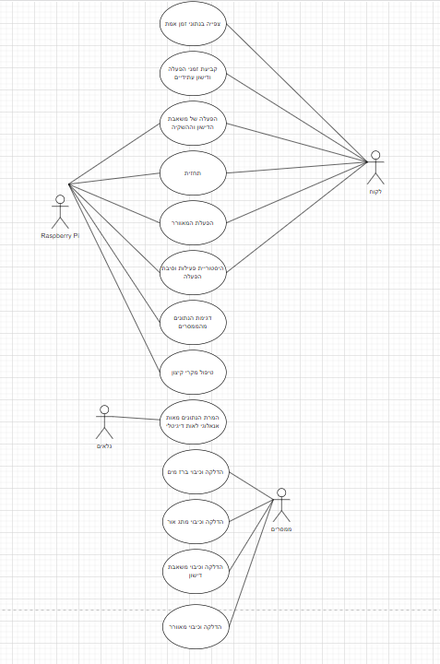

* 1. **Sequence Diagram**

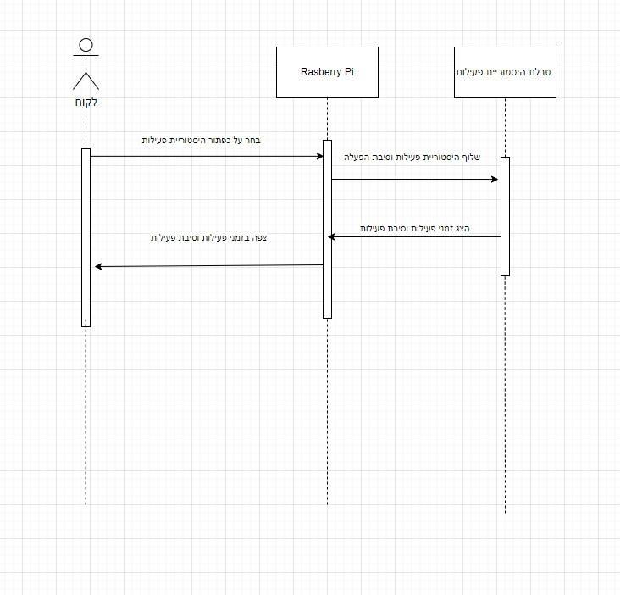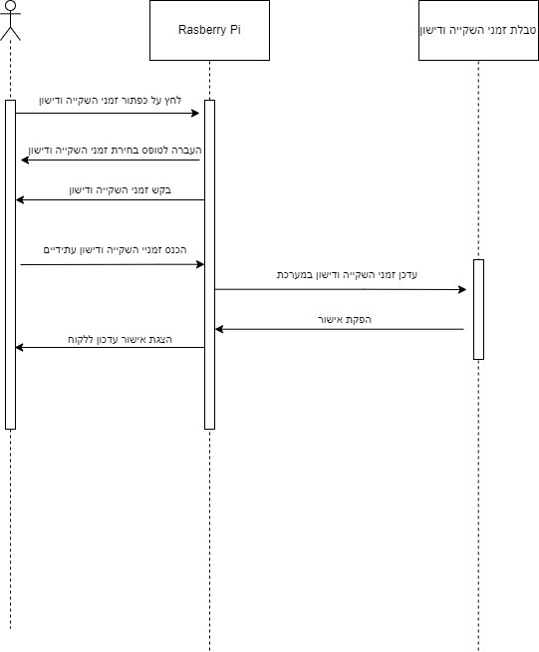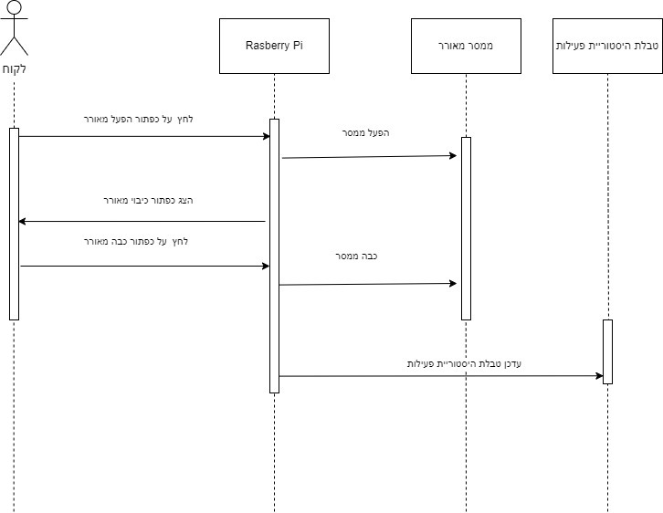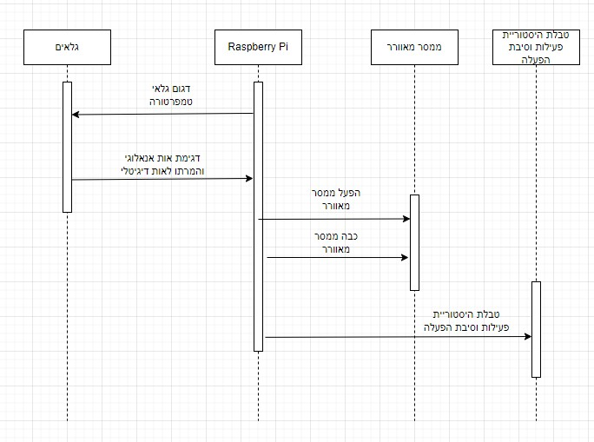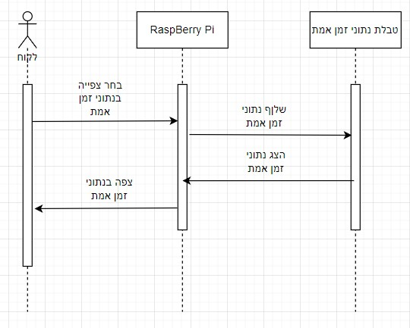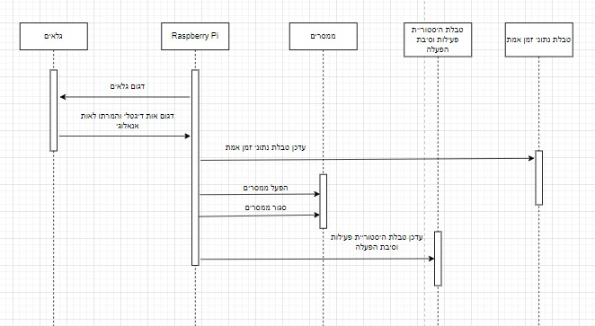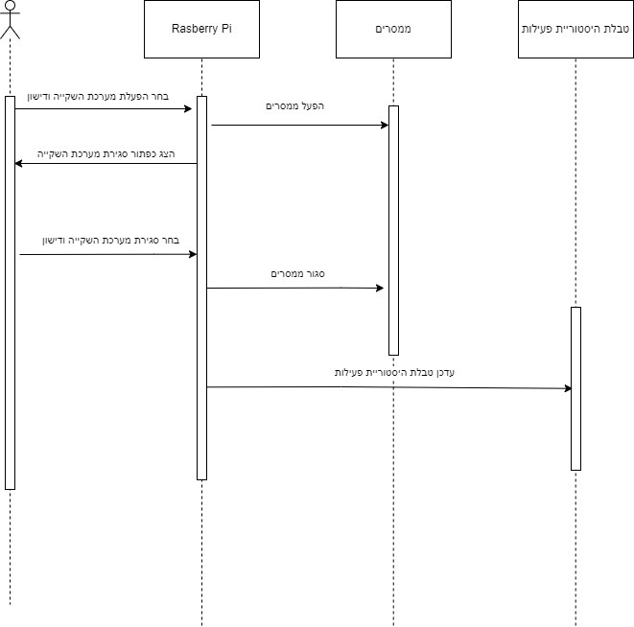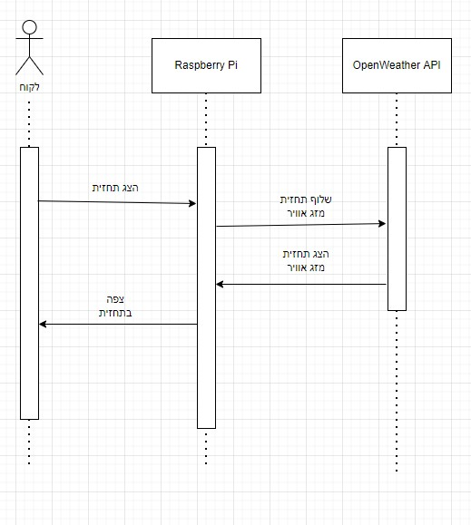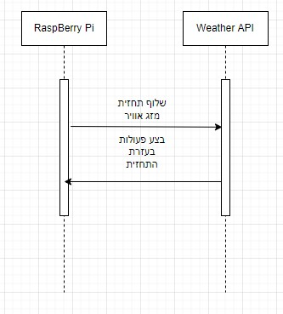

**9.3Data Flow**

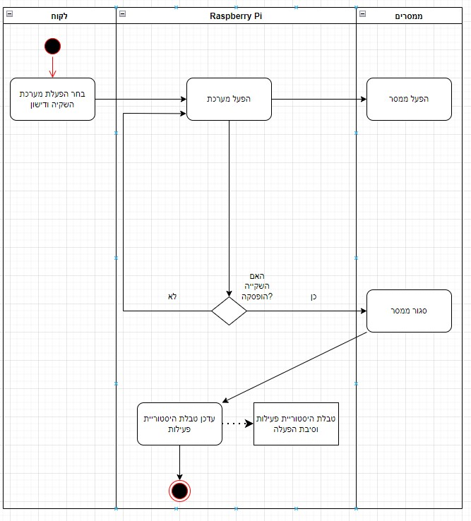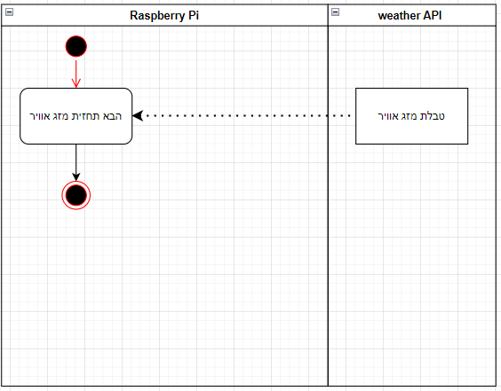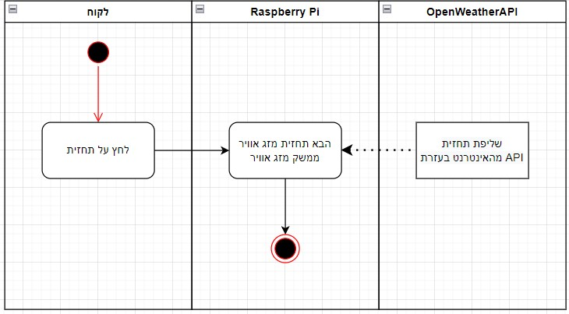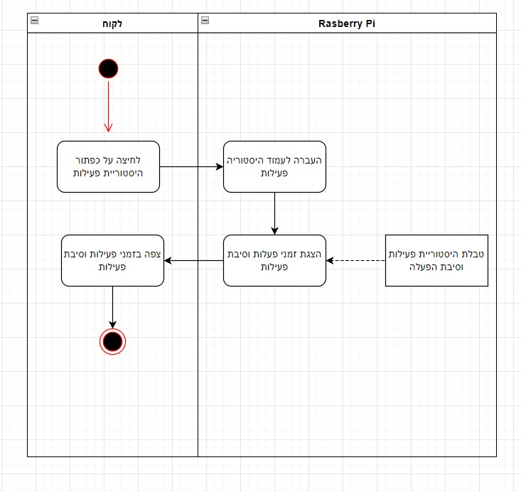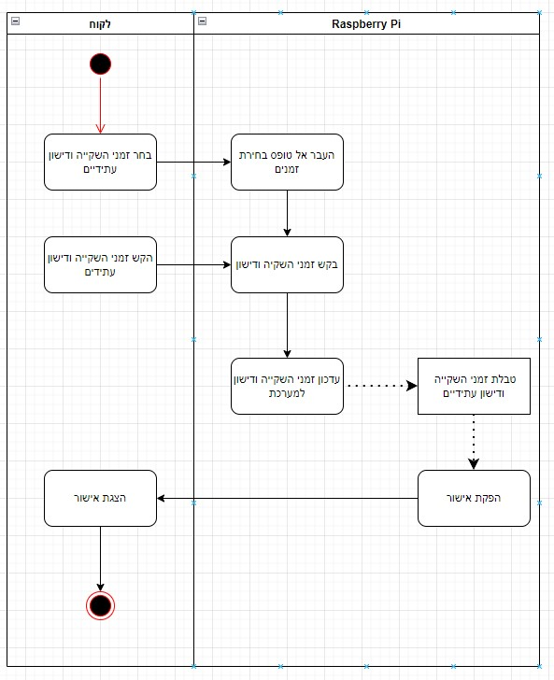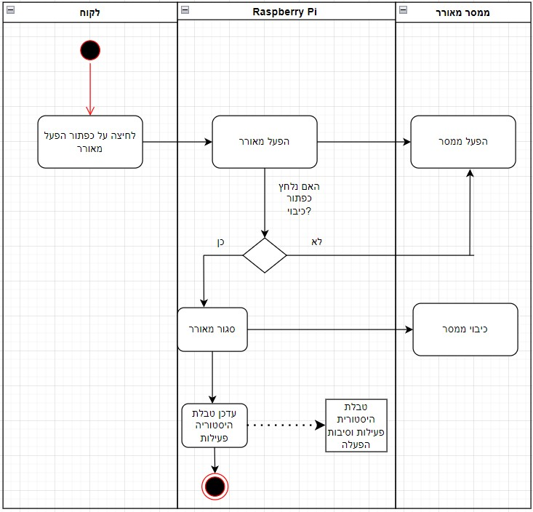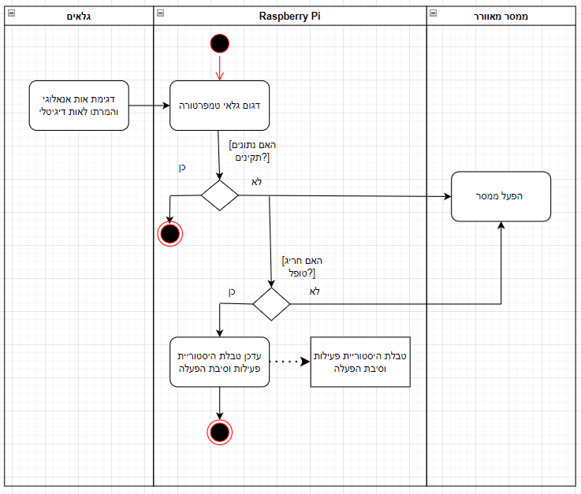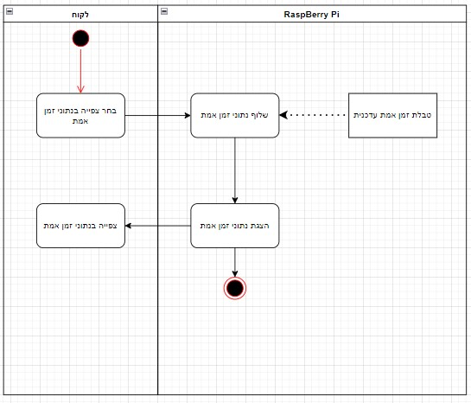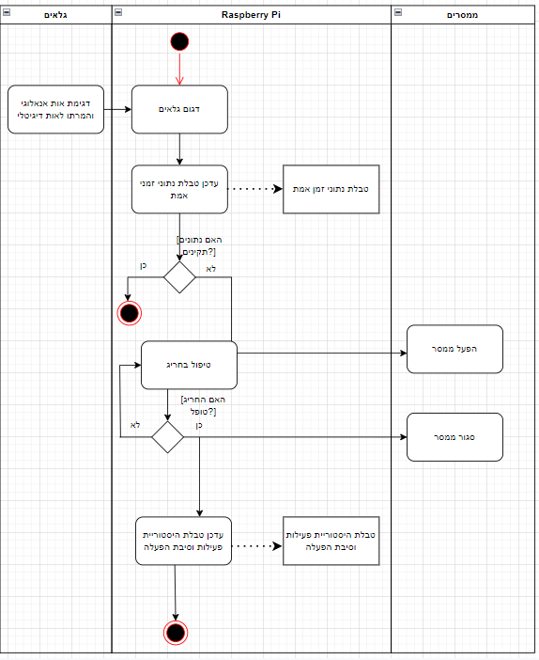

1. **תיאור המרכיב האלגוריתמי – חישובי**
   1. **הבעיה שבא לפתור**
   2. **איסוף מידע וניתוחים סטטיסטיים**

* כמות הפעמים והסיבה שהמערכת החלה לפעול (גרף שיציג את סיבות ההפעלה ואת כמות הפעמים שהן קרו החודש\שבועיים\שבוע)
* ממוצעי עשר דגימות אחרונות (על מנת "להכריז" ולטפל באירועים חריגים.)
* ממוצע דגימות גלאי לחות (ממוצע בכל דגימה של שלושתם)
* ממוצע דגימות לחץ אטמוספרי (ממוצע בכל דגימה לשניהם)
* שעה שבה מתרחשים רוב החריגים (איפה שסיבת ההפעלה שונה מ"הפעלה עתידית")
* הממסר שהופעל הכי הרבה פעמים (מאוורר, לחות איזורית, דישון, השקייה וכו')

1. **אבטחת מידע**
2. **משאבים הנדרשים לפרויקט**

**12.1 מספר שעות המוקדש לפרויקט, חלוקת עבודה בין חברי הצוות**

* 900 שעות
* **יונתן הרנס** –Backend + Hardware + Database
* **עמית שווימר** – Frontend + Database

**12.2 ציוד נדרש**

**רשימת ציוד:**

* ADS115 – A/D 4 port 16 bit
* Analog sensor – גלאי לחות קרקע
* TSL2584TSV – גלאי אור
* DHT21 – גלאי לחות וטמפרטורה
* BMP280-3.3 – גלאי לחץ אטמוספרי
* Rain Sensor – גלאי גשם
* Relay module – ממסר 4 ערוצים
* I2c Expandel – בס i2c
* Raspberry Pi 4 4g – בקר\מחשב רספברי כולל קייס וכבלים
* Breadboard
* Wires

**12.3 תוכנות נדרשות**

* Visual Studio 2022
* Visual Studio Code
* MySQL
* Python MQTT
* Node.Js + Express
* PuTTY
* Python
* Linux operating system

**12.4 ידע חדש שנדרש ללמוד לצורך ביצוע הפרויקט**

* React native hooks
* Hardware (I2C, Voltages, IoT)
* Linux
* Node.Js
* PuTTY
* Python drivers
* MQTT

**12.5 ספרות ומקורות מידע**

1. **תכנית עבודה ושלבים למימוש הפרויקט**
2. **בדיקות**

**14.1 בדיקות תהליכיות**

**14.2 בדיקות יחידה**

1. **בקרת גרסאות**
2. **קטעי קוד**